Jak získám certifikát o očkování - POSTUP
po očkování není možné ihned předat očkovací certifikát, ten si prosím vytiskněte cca 2 dny po provedeném očkování z aplikace ocko.uzis
a to tímto způsobem:
na portálu ocko.uzis.cz
- zadejte své rodné číslo a číslo občanského průkazu
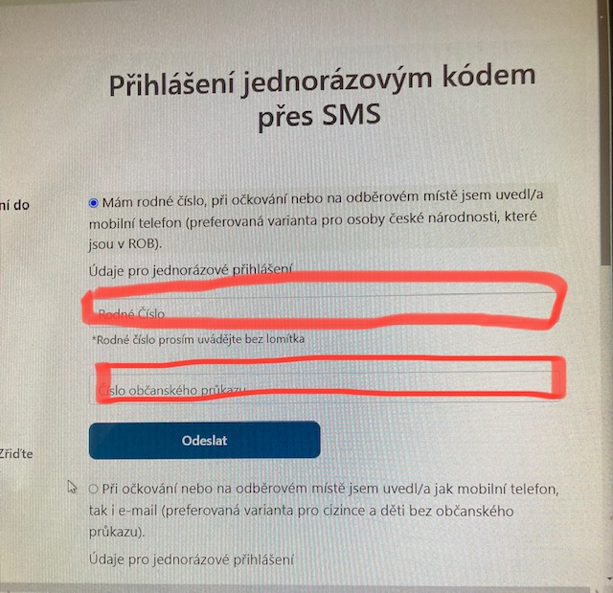
2. na telefon, který jste uvedli do dotazníku, obdržíte jednorázový kód
SMS zprávou
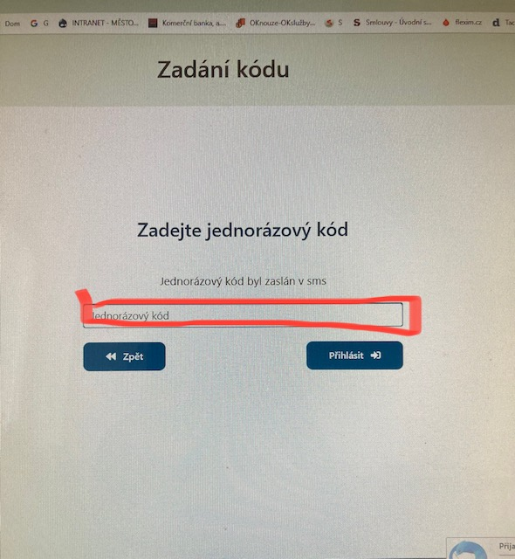
po zadání kódu se dostanete k očkovacímu certifikátu

